override-sample/libsrc/base/libbase_local.h
doxygen and doxybook2
Sun, 22 Feb 2026 02:34:14 +0000
目次

ファイル

override-sample/libsrc/base/libbase_local.h
libbase 内部共有ヘッダーファイル。

Author
c-modenization-kit sample team

Version
1.0.0

Date
2026/02/21

libbase_local.h のインクルード依存
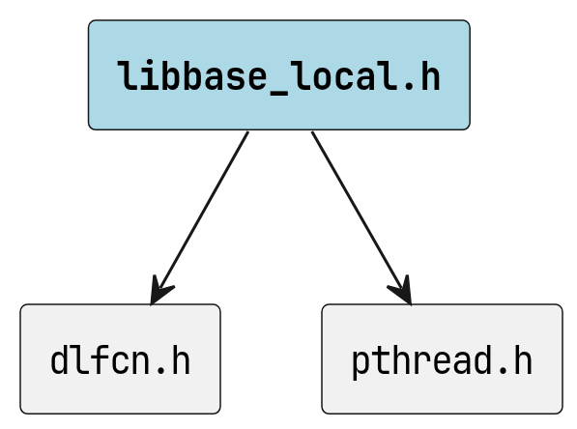
libbase_local.h のインクルード依存

libbase_local.h の被インクルード関係
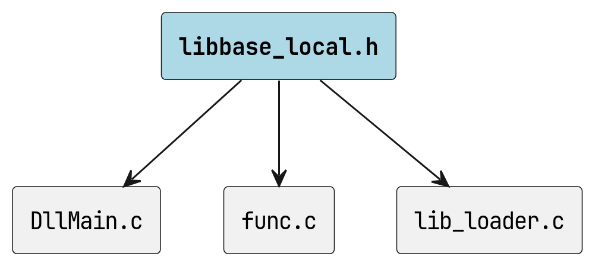
libbase_local.h の被インクルード関係

Details
libbase 内の各ファイルと DllMain.c の間で共有する型定義および変数宣言を提供します。 libbase の外部公開 API には含めません。

Copyright
Copyright (C) CompanyName, Ltd. 2026. All rights reserved.

関数

libbase_unload_all
void libbase_unload_all (
void
)

libbase_unload_all のコールグラフ
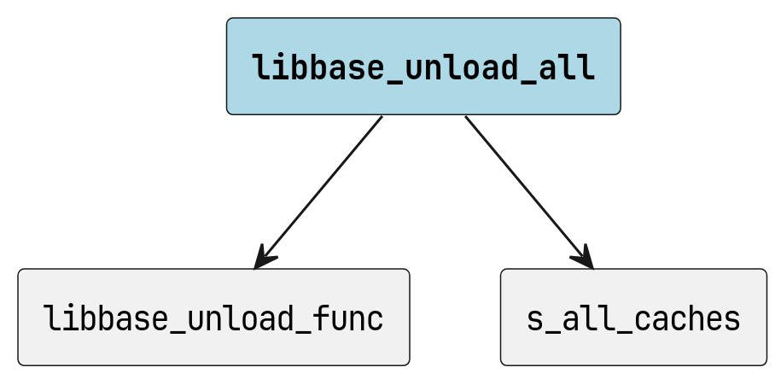
libbase_unload_all のコールグラフ

libbase_unload_all の呼び出し元
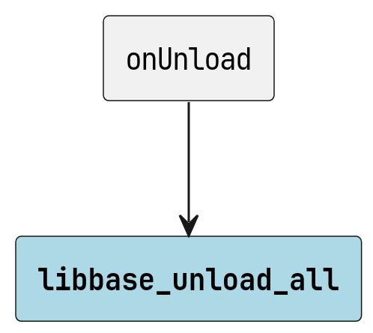
libbase_unload_all の呼び出し元

Details
管理下にあるすべてのキャッシュエントリを解放する。 必ず、destructor / DllMain コンテキストから呼ぶこと。

libbase_load_func_impl
void * libbase_load_func_impl (
LibFuncCache * cache
)

Return
成功時 void * (関数ポインタ)、失敗時 NULL

libbase_load_func_impl のコールグラフ
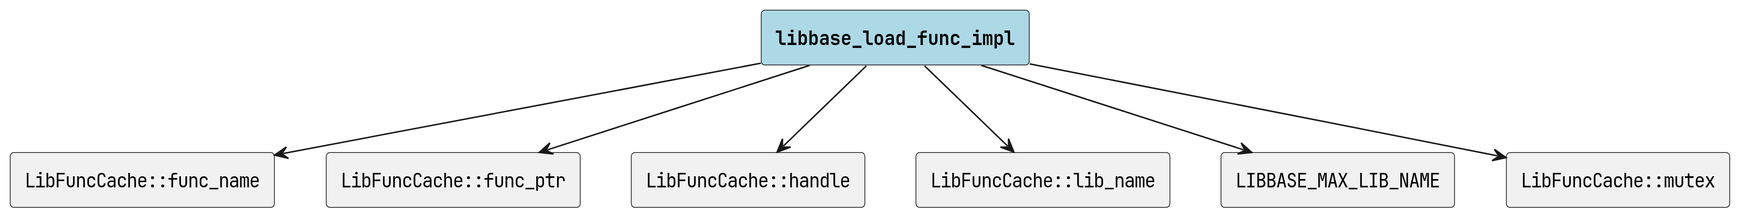
libbase_load_func_impl のコールグラフ

Details
未ロードなら lib_name に拡張子を付加して dlopen/dlsym し、cache に格納する。 既にロード済みの場合は即座に格納済みの関数ポインタを返す。 内部でロックを取得するためスレッドセーフ。

定数、マクロ

libbase_load_func
#define libbase_load_func(
cache,
type
)
((type)libbase_load_func_impl(cache))

Parameters
- cache LibFuncCache へのポインタ
- type LIBFUNCCACHE_INIT で指定したものと同じ関数ポインタ型

Details
libbase_load_func_impl を呼び出し、結果を type にキャストして返すマクロ。

MODULE_HANDLE
#define MODULE_HANDLE void *

Details
Linux/Windows 共通のモジュールハンドル型

LIBFUNCCACHE_INIT
#define LIBFUNCCACHE_INIT(
lib,
func,
type
)
{ (lib), (func), NULL, NULL, PTHREAD_MUTEX_INITIALIZER }

Parameters
- lib 拡張子なしライブラリ名 (文字列リテラル)
- func 関数シンボル名 (文字列リテラル)
- type 格納する関数ポインタの型 (例: func_override_t)。 libbase_load_func の第2引数と一致させること。

Details
LibFuncCache 静的変数の初期化マクロ。

型

func_override_t
typedef int(* func_override_t) (const int, const int, const int, int *);

Details
liboverride の関数ポインタ型

構造体

LibFuncCache
struct LibFuncCache {
pthread_mutex_t mutex;
const char * lib_name;
MODULE_HANDLE handle;
void * func_ptr;
const char * func_name;
}

Details
関数ポインタキャッシュエントリ。 ライブラリ名・関数名・ハンドル・関数ポインタおよび排他制御用ロックを 1 つにまとめる。 lib_name は拡張子なし (例: “liboverride”)。 libbase_load_func がプラットフォームに応じた拡張子を付加してロードし、 内部でロックを取得するためスレッドセーフ。
静的変数として定義する場合は LIBFUNCCACHE_INIT マクロで初期化すること。

mutex
pthread_mutex_t mutex;

Details
ロード処理を保護する mutex (Linux)

lib_name
const char * lib_name;

Details
拡張子なしライブラリ名 (例: “liboverride”)

handle
MODULE_HANDLE handle;

Details
キャッシュ済みハンドル (NULL = 未ロード)

func_ptr
void * func_ptr;

Details
キャッシュ済み関数ポインタ (NULL = 未取得)

func_name
const char * func_name;

Details
関数シンボル名 (例: “func_override”)

